План отключений потребителей
Дата | Время | Отключаемые объекты и  территории | Причина отключения
31.07.19 | 10⁰⁰-17⁰⁰ | с. Н.Усцелемово, часть ул.: Энтузиастов  Организации: скважина. | ТП-156 капитальный ремонт.
31.07.19 | 10⁰⁰-17⁰⁰ | с. Брюхово; часть ул.: Ленина, Мира, Молодежная, Солнечная, Центральный пер.  Организации: Брюховский детский сад. | ТП-125 капитальный ремонт.

Уважаемые потребители электроэнергии!
Во времени отключения и включения объектов будут незначительные корректировки, но объект не может быть обесточен ранее заявленного времени.
Возможны незапланированные перерывы в электроснабжении для производства внеплановых кратковременных работ и ликвидации аварий без предупреждения.
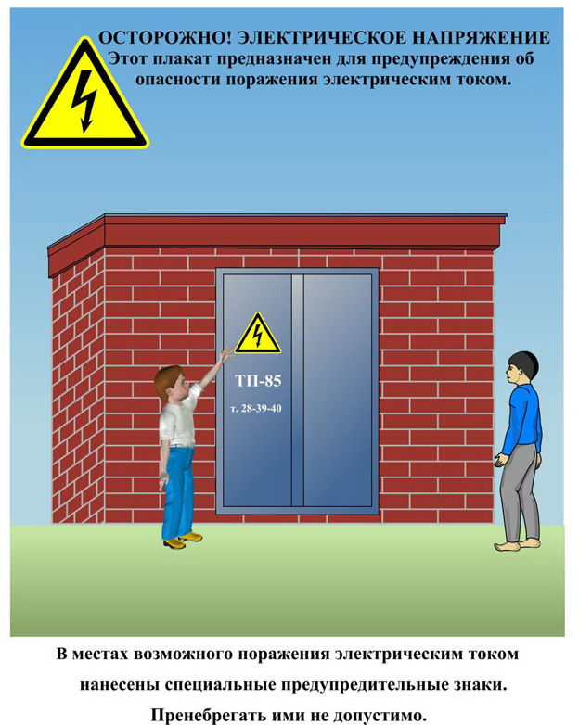
Сообщите о возможных местах поражения электрическим током!
Телефон диспетчера РЭС 3-13-01 круглосуточно.

